PLANIFICACIÓN SEMANAL
TEMA DE LA SEMANA: NAVIDAD – PREESCOLAR
LUNES | MARTES | MIÉRCOLES | JUEVES | VIERNES
__/__/____ | __/__/____ | __/__/____ | __/__/____ | __/__/____
ACTIVIDAD 1: | ACTIVIDAD 8: | ACTIVIDAD 15: | ACTIVIDAD 22: | ACTIVIDAD 29:
PRESENTACIÓN DEL TEMA | PRESENTACIÓN DEL TEMA | PRESENTACIÓN DEL TEMA | PRESENTACIÓN DEL TEMA | PRESENTACIÓN DEL TEMA
ACTIVIDAD 2: | ACTIVIDAD 9: | ACTIVIDAD 16: | ACTIVIDAD 23: | ACTIVIDAD 30:
HISTORIA: PREPARATIVOS PARA LA NAVIDAD  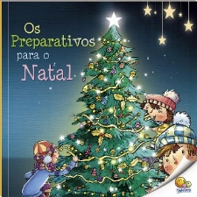 | HISTORIA: UN PAPÁ NOEL Y UNA DOCENA DE COLORES  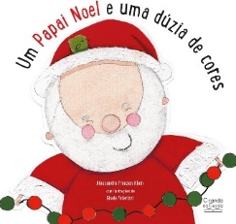 | CUENTO: UNA PEQUEÑA HISTORIA DE NAVIDAD  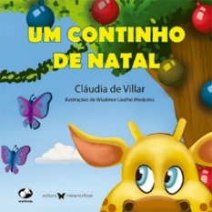 | HISTORIA: Lo que más me gusta de la Navidad…  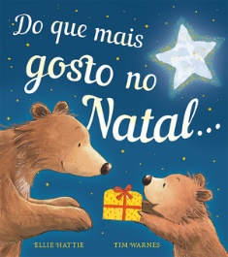 | HISTORIA : UNA NOCHE DE NAVIDAD  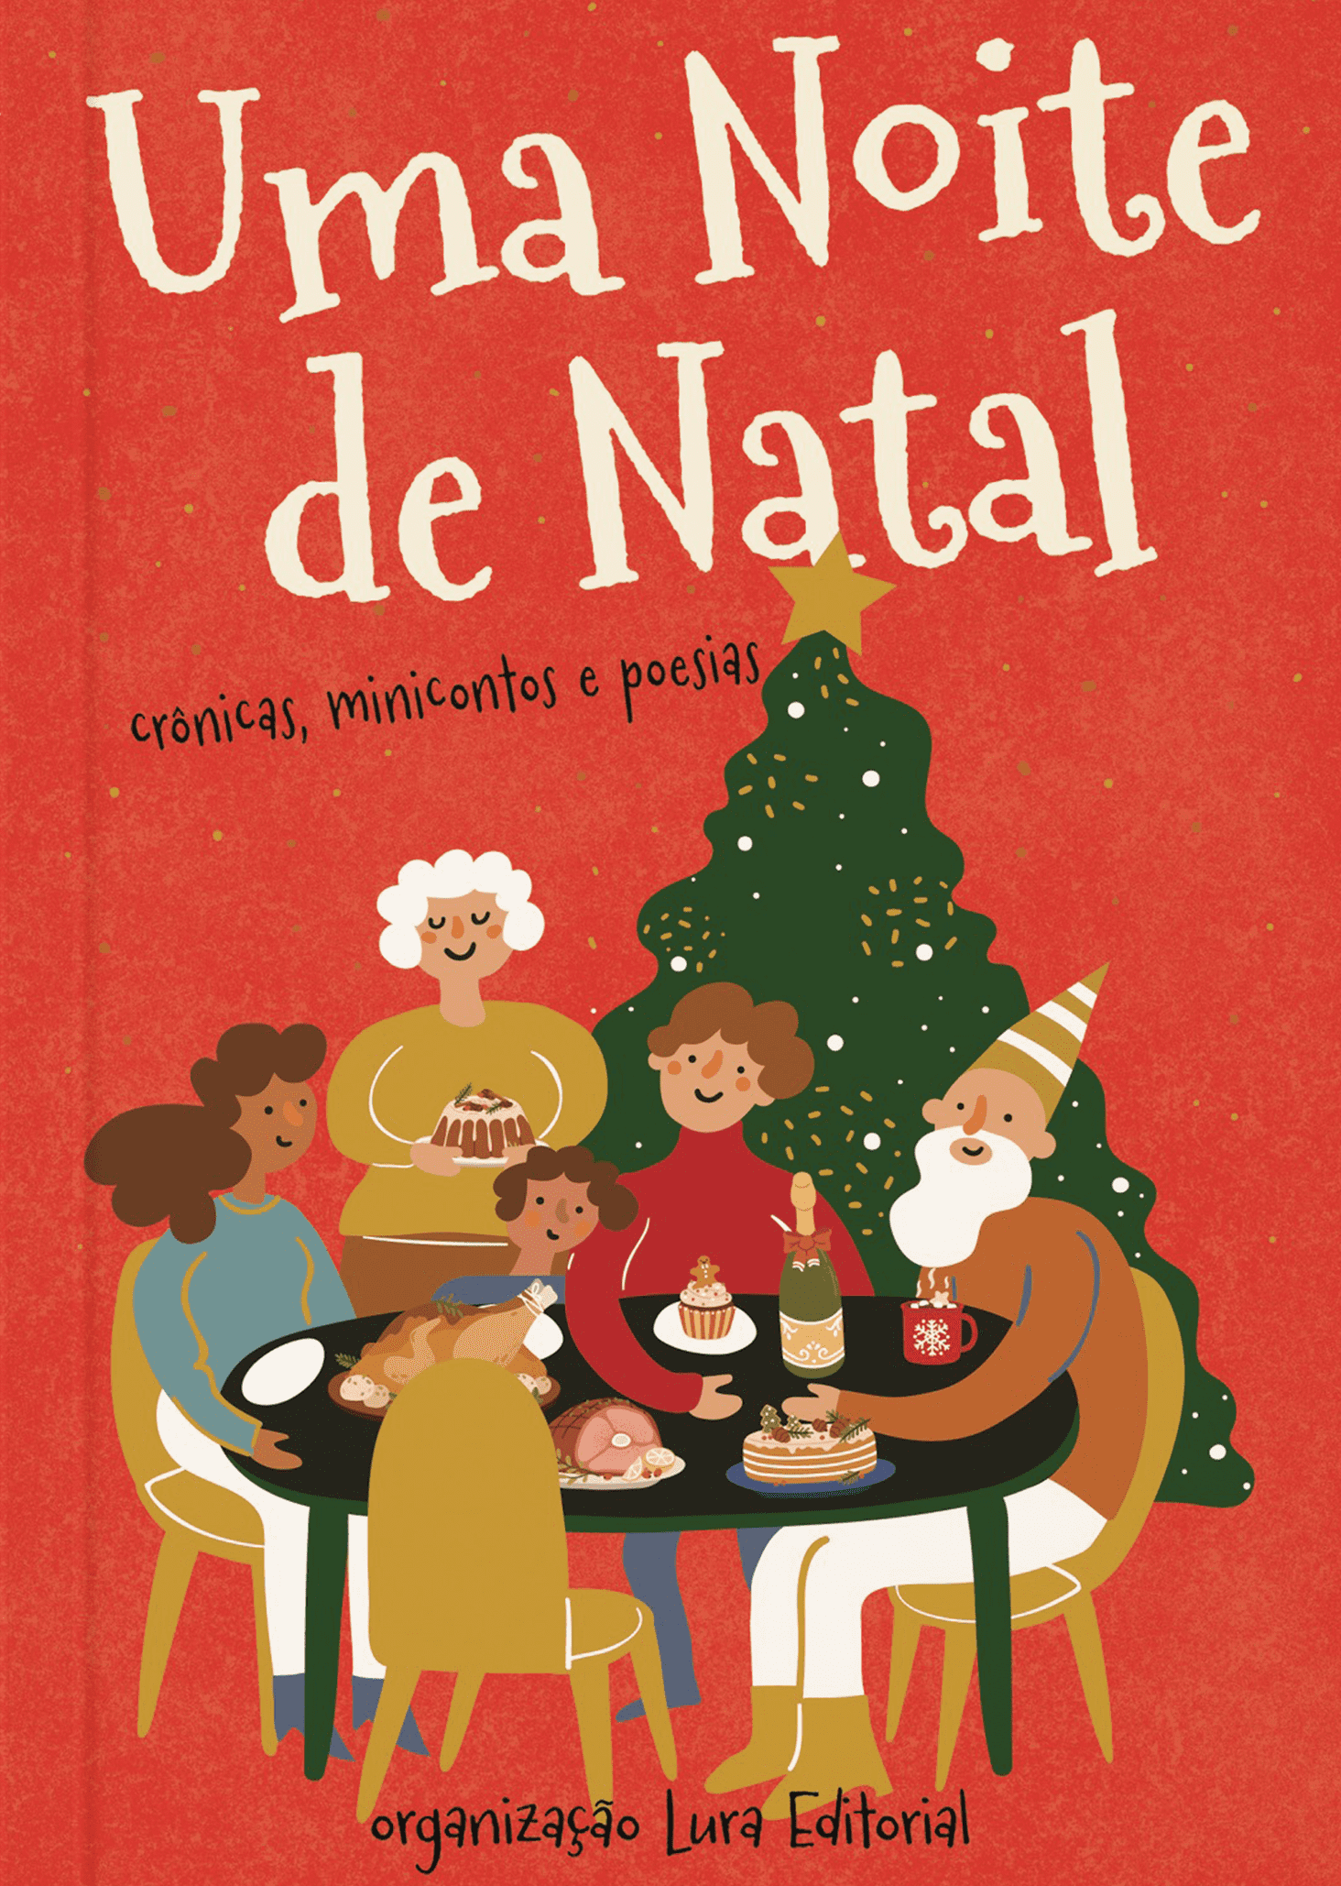
ACTIVIDAD 3: | ACTIVIDAD 10: | ACTIVIDAD 17: | ACTIVIDAD 24: | ACTIVIDAD 31:
APRENDIENDO LA PALABRA “NAVIDAD”  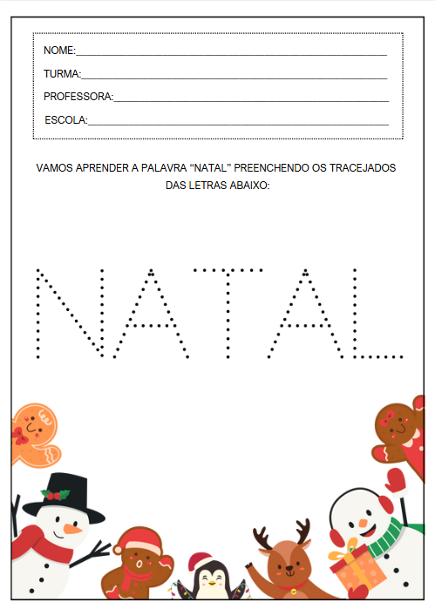 | PEGAR ALGODÓN A LA BARBA DE SANTA  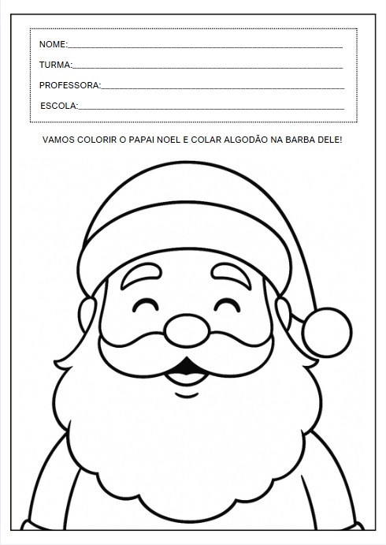 | COLOREANDO EL CAMINO PARA PAPÁ NOEL  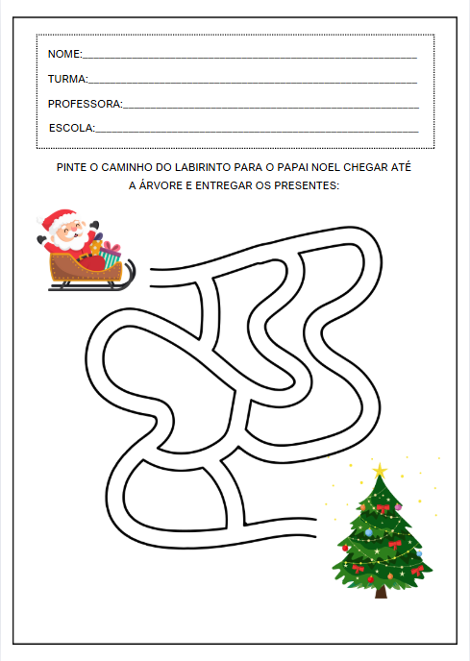 | DECORANDO EL ÁRBOL DE NAVIDAD  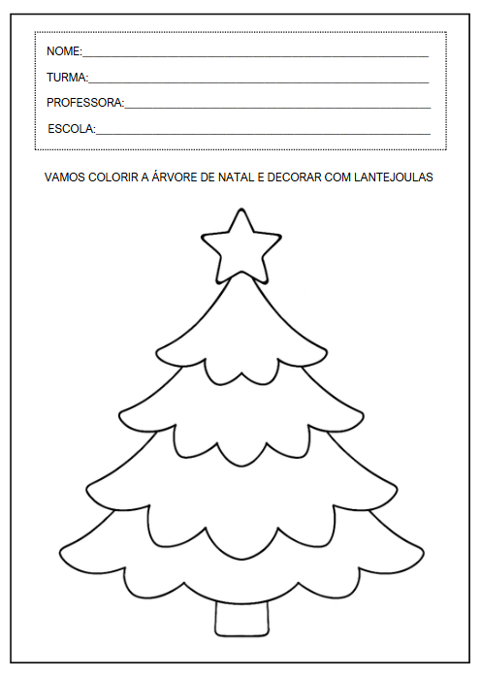 | DIBUJO LIBRE: ¿QUÉ ES LO QUE MÁS ME GUSTA DE LA NAVIDAD?  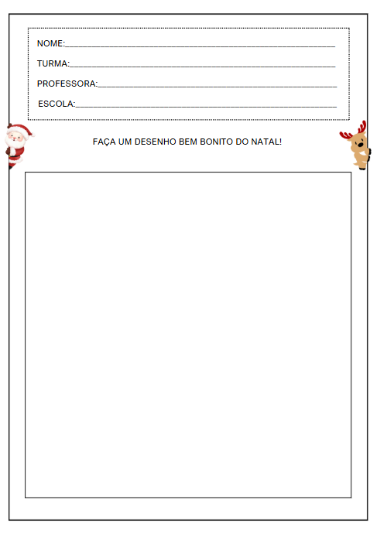
ACTIVIDAD 4: | ACTIVIDAD 11: | ACTIVIDAD 18: | ACTIVIDAD 25: | ACTIVIDAD 32:
Mural colectivo con dibujos navideños. | Árbol de navidad hecho con rollos de papel higiénico. | TARJETAS DE NAVIDAD | MINI CENA DE NAVIDAD | Recuerdo de fiesta navideña realizado con goma EVA.
ACTIVIDAD 5: | ACTIVIDAD 12: | ACTIVIDAD 19: | ACTIVIDAD 26: | ACTIVIDAD 33:
VIDEO: ¡YA LLEGÓ LA NAVIDAD! – BENTO Y TOTÓ  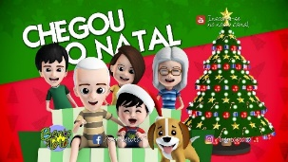 | VIDEO: PAPÁ NOEL – EL MUNDO DE BITA  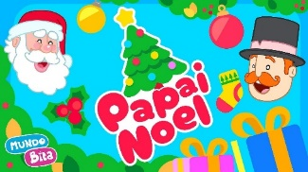 | VIDEO: MÚSICA NAVIDEÑA - TOCA LA CAMPANITA  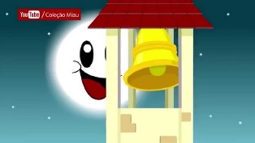 | VIDEO : PARA CELEBRAR  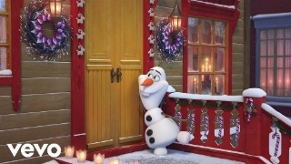 | VIDEO : JINGLE BELLS - CANCIONES NAVIDEÑAS PARA NIÑOS  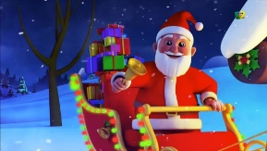
ACTIVIDAD 6: | ACTIVIDAD 13: | ACTIVIDAD 20: | ACTIVIDAD 27: | ACTIVIDAD 34:
Caja sorpresa navideña | CULTIVO DE CESTA  CON ELEMENTOS  NAVIDAD | EL CAMINO DEL AFECTO | BINGO DE AROMAS | BAILE DE COLORES NAVIDEÑOS
ACTIVIDAD 7: | ACTIVIDAD 14: | ACTIVIDAD 21: | ACTIVIDAD 28: | ACTIVIDAD 35:
ACTIVIDAD DE TAREA 1  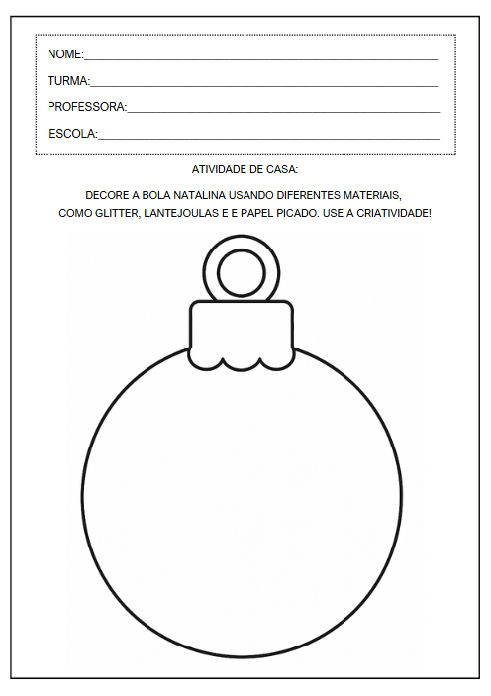 | ACTIVIDAD DE TAREA 2  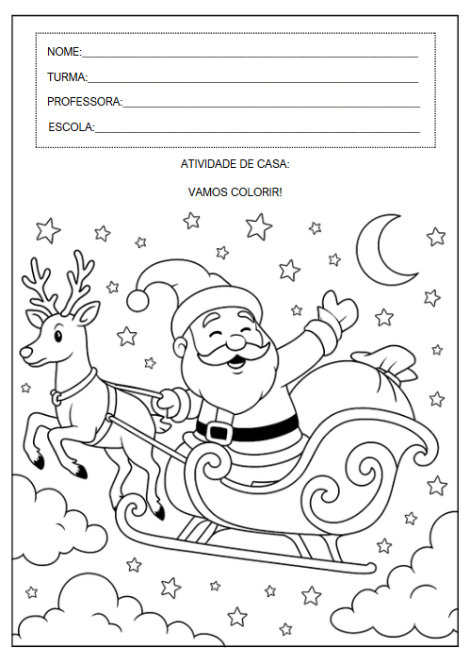 | ACTIVIDAD DE TAREA 3  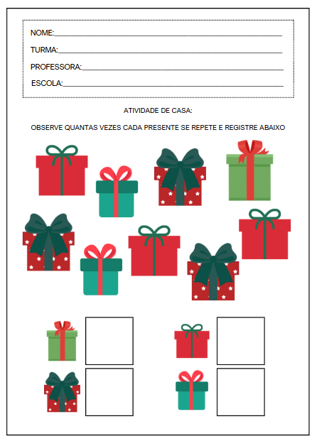 | ACTIVIDAD DE TAREA 4  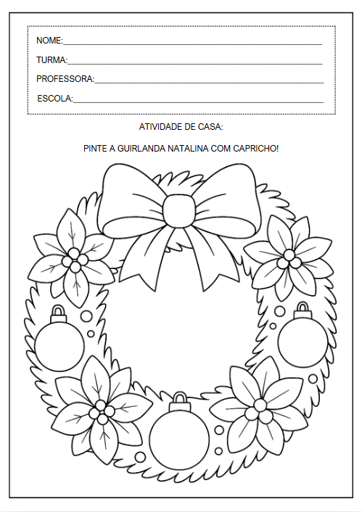 | ACTIVIDAD DE  CASA 5  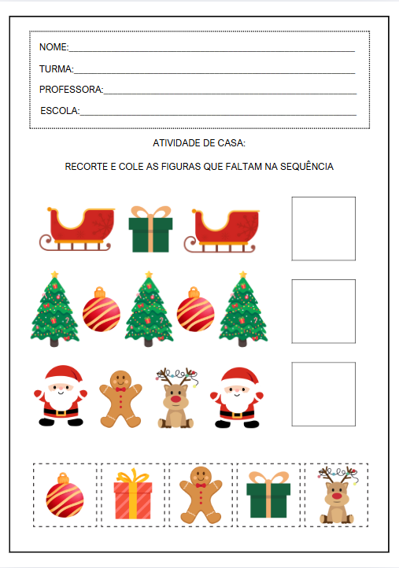
OBJETIVOS DE APRENDIZAJE Y DESARROLLO (CÓDIGOS ALFANUMÉRICOS):
(EI03EO02) Actuar con independencia, con confianza en sus capacidades, reconociendo sus logros y limitaciones.
(EI03EO03) Ampliar las relaciones interpersonales, desarrollando actitudes de participación y cooperación.
(EI03CG01) Crear diversas formas de expresión de sentimientos, sensaciones y emociones con el cuerpo, tanto en situaciones cotidianas como en el juego, la danza, el teatro, la música.
(EI03CG02) Demostrar control y uso apropiado de su cuerpo en juegos y actividades, escucha y narración de cuentos, actividades artísticas, entre otras posibilidades.
(EI03TS02) Expresarse libremente a través del dibujo, la pintura, el collage, el plegado y la escultura, creando producciones bidimensionales y tridimensionales.
(EI03EF01) Expresar ideas, deseos y sentimientos sobre sus experiencias, a través del lenguaje oral y escrito (escritura espontánea), fotografías, dibujos y otras formas de expresión.

OBJETIVOS DEL PROFESOR - OBJETIVOS DOCENTES:
Las propuestas buscan estimular el reconocimiento de palabras y letras relacionadas con la Navidad mediante actividades de calco, escritura inicial y lectura de imágenes. Los niños tendrán oportunidades para desarrollar el lenguaje escrito de forma natural y contextualizada, respetando los diferentes niveles de aprendizaje.
Durante actividades prácticas como pintar, recortar, hacer collages y modelar, se fomentará el desarrollo de la motricidad fina, así como la autonomía, la imaginación y la creatividad. También se integrarán experiencias sensoriales en la rutina, permitiendo a los niños explorar texturas, aromas y sonidos navideños, ampliando su percepción y repertorio cultural.
Las actividades propuestas permiten reflexionar sobre valores como la solidaridad, la empatía, la amistad y la gratitud, a través de cuentos, videos, charlas grupales y creaciones colectivas como murales y recuerdos. El objetivo es fortalecer los vínculos afectivos y fomentar actitudes de cuidado hacia los demás.

